Түйіндеме

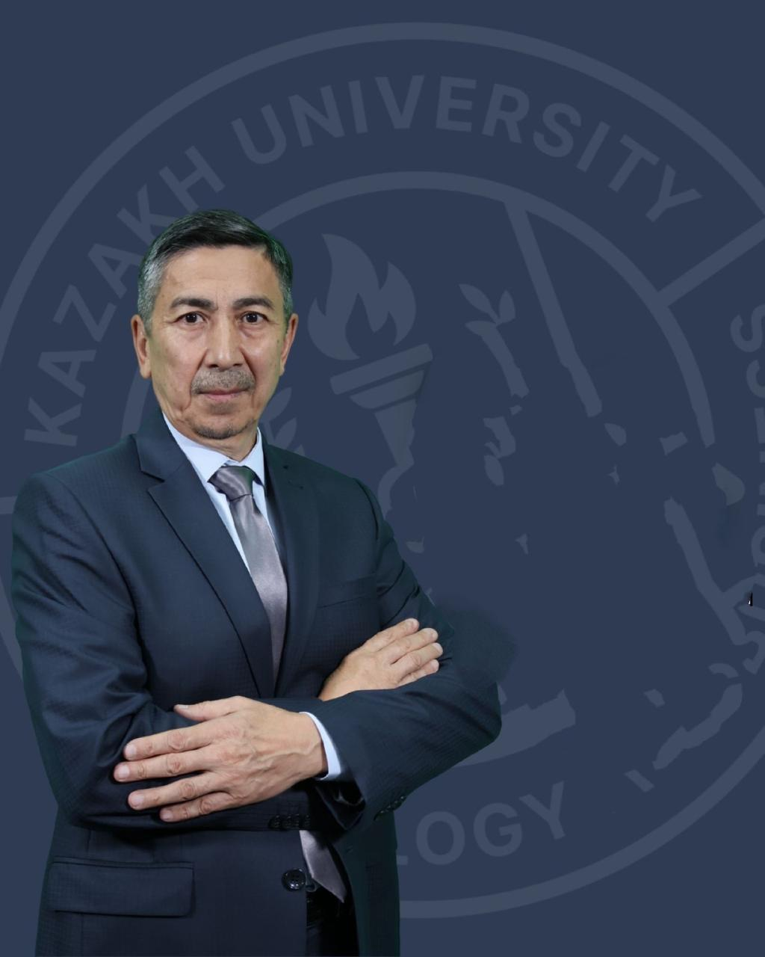 | Акишев Каршыға Максутович
Қызмет атауы | Басқару және автоматтандыру кафедрасының меңгерушісі
Білімі, біліктілігі | Білімі жоғары, М.И. Калинин атындағы Ленинград политехникалық институты, инженер-механик, мамандығы «Роботтық өндіріс технологиясы».
Ғылыми дәрежесі/атағы | Техника ғылымдарының кандидаты (технологиялық процестер мен өндірісті автоматтандыру - 05.13.06, доцент (доцент) (электротехника, электроника, ақпараттық технологиялар)
Басылымдар
Соңғы 5 жылдағы нөлдік емес импакт-факторы бар журналдардағы жарияланымдар саны | - Құрылыс өнімдерін өндіру кәсіпорындарының өндірістік процестерін сандық түрлендіру . Қазақстан Республикасы Ұлттық ғылым академиясының жаңалықтары ГЕОЛОГИЯ ЖӘНЕ ТЕХНИКАЛЫҚ ҒЫЛЫМДАР СЕРИЯСЫ ISSN 2224–5278 2-том. 470-нөмір (2025), 6–20. https://doi.org/10.32014/2025.2518-170X.487  2) Техногендік қалдықтардан толтырғыштары бар құрылыс өнімдерін өндіруге арналған технологиялық жүйенің өнімділігін есептеуде имитациялық модельдеуді қолдану . Қазақстан Республикасы Ұлттық ғылым академиясының жаңалықтары. ГЕОЛОГИЯ ЖӘНЕ ТЕХНИКАЛЫҚ ҒЫЛЫМДАР СЕРИЯСЫ ISSN 2224–5278, 4-том. 466 нөмір (2024), 22–32 https://doi.org/10.32014/2024.2518-170X.422,  3) Металлургиялық шлактан толтырғыштары бар құрылыс өнімдерін өндірудің технологиялық процесінің тиімділігін бағалау . Металлургия ., 2024, 63(2), 267–270 беттер, 3-тоқсан, 40 процентиль. http://pubweb.carnet.hr/metalurg/arhiva/3278  4) Құрылыс өнімдерін өндіруге арналған технологиялық процестерді басқарудағы ақпараттық технологиялар. Шығыс-Еуропалық кәсіпорын технологиялары журналы , 2024, 1(2(127)), 66–73 беттер. 3-тоқсан, пайыздық 37. https://doi.org/10.15587/1729-4061.2024.298480  5) Үлкен деректерді пайдалана отырып, басқарушылық шешімдер қабылдауды автоматтандыратын интеллектуалды жүйені әзірлеу. Eastern-European Journal of Enterprise ., 2023, 6(3(126)), 27–35 беттер. https://doi.org/10.15587/1729-4061.2023.289395
Соңғы 5 жылдағы KOKNVO журналдарындағы жарияланымдар саны | - Тұтынушылардың электр желілеріне рұқсатсыз қосылуларды бақылау үшін жасанды интеллектті пайдалану . Торайғыров университетінің хабаршысы. ISSN 2710-3420. Энергетикалық серия, № 2. 2025.  2) ТЕХНОГЕНДІК ШИКІЗАТ ҚОСЫМШАЛАРЫ БАР ҚҰРЫЛЫС ҚОСПАСЫН ТАҢДАУДЫ АВТОМАТТАНДЫРУ . ҚАЗУТБ БЮЛЛЕТЕНІ, (ақпарат, коммуникация және химиялық технологиялар бөлімі), № 1 (26), 2025.-Б. 1-14. ISSN: 2708-4132.  https://doi.org/10.58805/kazutb.v.1.26-808  3) БІР ҚИЫЛЫСТАҒЫ БАҒДАРШАМДАРДЫ ЖДЫ ЖДЫ-ОБЪЕКТИВТІ ЖӘНЕ ЖДЕЛ АДАПТИВТІ БАСҚАРУ . «Қазақстан Республикасы Ұлттық инженерлік академиясының Хабаршысы» халықаралық ғылыми-техникалық журналы, Қазақстан Республикасы Ұлттық инженерлік академиясының ХАБАРШЫСЫ No4 (94), 2024.-https://doi.org/10.47533/2024.1606-146X.005  4) . ҚазТБУ БЮЛЛЕТЕНІ, (ақпарат, коммуникация және химиялық технологиялар бөлімі) №3 (24), 2024, 96-104 беттер. ISSN:2708-4132.  https://doi.org/10.58805/kazutb.v.3.24-551  - СТУДЕНТТЕРДІҢ БІЛІМІН ТЕСТТЕУ ҮШІН «ТЕСТ ТАПСЫРМАЛАРЫН ДАЙЫНДАУҒА АРНАЛҒАН КӨМЕКШІ» БАҒДАРЛАМАЛЫҚ ҚҰРАЛ ӨНІМІН ПАЙДАЛАНУДЫҢ ТИІМДІЛІГІН БАҒАЛАУ. ҚазҰТУ БЮЛЛЕТЕНІ, (ақпараттық, коммуникациялық және химиялық технологиялар бөлімі), № 3 (24), 2024.-Б. 13-26. ISSN: 2708-4132. https://doi.org/10.58805/kazutb.v.3.24-508  6) ӨНЕРКӘСІПТІК КӘСІПОРЫНДА ЕҢБЕКТІ ҚОРҒАУ ЖҮЙЕСІН БАСҚАРУДЫ АВТОМАТТАНДЫРУ. Торайғыров университетінің Хабаршысы. ISSN 2710-3420. Энергетикалық серия, № 3. 2024, 31-51 беттер. https://vestnik-energy.tou.edu.kz/storage/journals/176.pdf  7) ҚҰРЫЛЫС БҰЙЫМДАРЫНЫҢ БЕРІК ҚАСИЕТТЕРІНЕ ӘРТҮРЛІ ГРАНУЛОМЕТРИЯЛЫҚ ӨЛШЕМДЕРІ БАР МЕТАЛЛУРГИЯЛЫҚ ҚОСПАЛАРДЫҢ ТИІМДІЛІГІН БАҒАЛАУ. ҚАЗАҚСТАННЫҢ ҒЫЛЫМЫ МЕН ТЕХНОЛОГИЯСЫ. ISSN 2788-8770. № 3, 2024. 140-152 беттер. https://stk.tou.edu.kz/storage/journals/156.pdf
Соңғы 5 жылда жарияланған монографиялар | 1) "Экологиялық және техносфералық қауіпсіздік. Ғылыми және қолданбалы мәселелер мен шешімдер." Экологиялық және техносфералық қауіпсіздік. Ғылыми және қолданбалы мәселелер мен шешімдер: монография / "Ұлттық ғылыми-зерттеу институтының" ғылыми кеңесінің редакциясымен. - Санкт-Петербург: "Ұлттық ғылыми-зерттеу институты", 2024. - 80 б. ISBN 978-5-00213-407-6 DOI 10.37539/240704.2024.56.58.001 https://disk.yandex.ru/d/FYg48SgsAvRx1A/2024/0704-Июль/МОНОГРАФФИЯ  2) Күрделі технологиялық жүйелерді инженерлік модельдеу (техногендік қалдықтарды пайдалана отырып, құрылыс өнімдерін өндіру). "LantarBOOKS" баспасы, Алматы, 2023. - 142 бет, 500 дана. ISBN 978-601-361-254-6
Соңғы 5 жылдағы оқулықтар мен оқу құралдары | - Пневматикалық машиналар мен жабдықтар. Окулық. Lantar VOK баспасы, Алматы, 2024.-217б. ISBN 978-601-7207-49-6  - Гидравлика гидравликалық машиналар емес. Окулык. Lantar VOK баспасы, Алматы, 2024.-212b. ISBN 978-601-7611-44-6  - Автоматтандырылған жүелерді жобалау. Оку құралы.. ADAL_Kitap баспасы, Алматы, 2024.-336б. ISBN 978-6017154-04-2  - Жаңартылған энергия көздерін автоматтандыру және басқару жүйесі.Оқу құралы.Ізд.Адал кітапбаспасы, Алматы, 2024.-134б..ISBN 978-601-7681-86-9.  Жаңартылатын энергия көздерін автоматтандыру және басқару жүйелері. Алматыда жарияланған: ЖШС "Lantar-Vooks", 2023. – 124 б. ISBN 978-601-361-493-9
Патенттер және авторлық құқық туралы куәліктер | - «ҚР жасанды кен орындарының дерекқоры» компьютерлік бағдарламасы. 2025 жылғы 29 мамырдағы № 58880 авторлық құқықпен қорғалатын объектілерге құқықтардың мемлекеттік тізіліміне ақпарат енгізу туралы куәлік. Қазақстан Республикасының ақпараттық жүйелер ғылыми-зерттеу институты.  - «Техногенді шикізаттан қоспалары бар құрылыс қоспаларын таңдаудың автоматтандырылған жүйесі» компьютерлік бағдарламасы. Авторлық құқықпен қорғалатын объектілерге құқықтардың мемлекеттік тізіліміне ақпарат енгізу туралы куәлік 2025, «7» шығарылым, № 54313. Қазақстан Республикасы Құрылыс ғылыми-зерттеу институты.  3) «Автоматтандырылған бағдарламалық жасақтаманы әзірлеу құралы» компьютерлік бағдарламасы  оқу бағдарламасы » Авторлық құқықпен қорғалатын объектілерге құқықтардың мемлекеттік тізіліміне ақпарат енгізу туралы куәлік № 51735, 2024 жылғы 21 қараша. Қазақстан Республикасының Зияткерлік меншік ғылыми-зерттеу институты.  4) «Тест тапсырмасына дайындық көмекшісі» компьютерлік бағдарламасы. 2024 жылғы 10 шілдедегі № 48275 авторлық құқықпен қорғалатын объектілерге құқықтардың мемлекеттік тізіліміне ақпарат енгізу туралы куәлік. Қазақстан Республикасының ақпараттық жүйелер ғылыми-зерттеу институты.
Электронды оқулықтар | - Авторлық құқықпен қорғалатын объектілерге құқықтардың мемлекеттік тізіліміне енгізілген өзгерістер туралы электрондық авторлық құқық куәлігі. 2024 жылғы 13 наурыздағы № 43647. ҚР ҰЗИС  - «MS SQL Server ДҚБЖ-да практикалық оқыту» электрондық курсы. «Microsoft SQL Server ДҚБЖ-да практикалық оқыту» электрондық курсы. 2023 жылғы 7 қыркүйектегі № 38940 Авторлық құқықпен қорғалған объектілердің мемлекеттік тізіліміне ақпаратты енгізу туралы куәлік.  3)Электрондыққұлық «Автоматты машиналар теориясын басқару». Авторлық құқықпен қорғалатын объектілерге құқықтардың мемлекеттік тізіліміне ақпаратты енгізу туралы куәлік . № 31590. 2023 жылғы 5 қаңтар.
Жаңа пәндер бойынша оқу бағдарламалары мен оқу бағдарламаларын әзірлеу
ОП атауы | 1)7М07188-Автоматтандыру және басқару  2) 6B07133-Сандық энергетика
Заттың атауы | - SADT әдіснамасы  - Академиялық жазу  - IT саласындағы жүйелік талдау  - Ғылыми зерттеулер жүргізу әдістері  - Математикалық және имитациялық модельдеу әдістері  - Автоматтандыруды басқару жүйелеріндегі бағдарламалық құралдар
Ғылыми жұмыс
Қаржыландырылған жобаларға қатысу
Аты-жөні, қаржыландыру сомасы, лауазымы | 1) Қорғаныс өнеркәсібіне арналған металл бұйымдарын басып шығаруға арналған 3D принтерді әзірлеу  2) Тау-кен және өңдеу зауыттарында флотация процесін басқаруға арналған жасанды интеллект технологияларына негізделген аппараттық-бағдарламалық кешенді әзірлеу
Зерттеу және тәжірибелік-конструкторлық жұмыстар
Атауы, орындаушылар | « Тау-кен және металлургиялық өндірістің барлық кезеңдеріндегі өнім сапасын басқару жүйесінің сандық егізі»
Марапаттар, ынталандырулар | - Денсаулық сақтау және әскери істер министрлігінің алғыс хаты. 2022 ж.  - ҚазТБ құрметті профессоры, 2023 ж.
Қайта даярлау курстары
Тақырыбы, орны, күні, сертификат нөмірі | 1) Алматы, 2024, 72 сағат, «Сайман» корпорациясы» ЖШС / « Технологиялық автоматтандыру »  кешендер мен өндірістік нысандар», сертификат № A-177U  2) Астана, 2025, 72 сағат, Astana-ceramic LLC, «Автоматтандырылған өндірісті басқарудағы заманауи үрдістер», сертификат № 091
Оқытылатын пәндер | Ғылыми зерттеудің аспектілері мен принциптері.  Ғылыми жұмысты жүргізу әдістемесі.  SADT әдіснамасы  Математикалық және имитациялық модельдеу әдістері

